CAPITOLATO TECNICO

indice
Definizioni 3
LOTTO 1 - PROGETTO CO&GO 3
Articolo 1. OGGETTO 3
Articolo 2. INPUT FORNITI 4
Articolo 3. OUTPUT RICHIESTI 4
Articolo 4. DURATA ED ESECUZIONE DEL SERVIZIO 4
Articolo 5. CORRISPETTIVO 5
LOTTO 2 - PROGETTO TVA 5
Articolo 6. OGGETTO 5
Articolo 7. INPUT FORNITI 5
Articolo 8. OUTPUT RICHIESTI 6
Articolo 9. DURATA ED ESECUZIONE DEL SERVIZIO 6
Articolo 10. CORRISPETTIVO 6
VERIFICHE DEI SERVIZI 6
Articolo 11. VERIFICHE LOTTO 1 6
Articolo 12. VERIFICHE LOTTO 2 7
ALLEGATO A 8

Definizioni
L’amministrazione aggiudicatrice e committente dei servizi oggetto dell’appalto regolato dal presente Capitolato è l’Agenzia della mobilità piemontese, di seguito anche Agenzia.
L’appalto prevede la realizzazione dei seguenti lotti di servizi tra loro indipendenti:
- il primo Lotto, denominato progetto CO&GO [CUP J71H17000080007 – CIG ] fa riferimento all’omonimo progetto di cooperazione internazionale finanziato dal programma Alcotra 2014-2020 Italia Francia (ID Progetto ALCOTRA n° 1741), per il quale l’Agenzia è soggetto attuatore della Città metropolitana di Torino, partner del medesimo. Scopo del progetto è la promozione e la diffusione della pratica del carpooling come modalità integrativa agli altri sistemi di trasporto pubblico nelle aree meno servite.
- il secondo Lotto, denominato progetto TVA [CUP H19E17000070006 – CIG ], fa riferimento all’omonimo progetto di cooperazione internazionale, acronimo de “Il Trenino Verde delle Alpi motore della mobilità ecologica tra l'Ossola e il Vallese” finanziato dal programma Interreg 2014-2020 Italia Svizzera (ID Progetto INTERREG V n° 623647), di cui l’Agenzia è partner. Scopo del progetto è il miglioramento della mobilità transfrontaliera sulla linea ferroviaria del Sempione proponendo soluzioni di mobilità pubblica ecosostenibile, integrata e efficiente.
L’Operatore Economico (OE) è il soggetto affidatario diretto del contratto ai sensi dell’art. 36, comma 2 lett. a) del d.lgs 50/2016 e ss.mm.ii. che di seguito potrà essere denominato anche Affidatario.
Per Codice dei Contratti si intende il “Codice dei contratti pubblici approvato con il D.Lgs. 18 aprile 2016, n. 50 e successive modificazioni ed integrazioni.

LOTTO 1 - PROGETTO CO&GO

OGGETTO
Il LOTTO 1 progetto CO&GO ha ad oggetto l’inserimento delle informazioni acquisite durante la fase di indagine sulle abitudini e la disponibilità della popolazione campione a praticare il carpooling nei territori di seguito specificati, nonché la predisposizione di idonei indicatori che rappresentino efficacemente la propensione a muoversi utilizzando questa modalità di trasporto.
I territori italiani coinvolti nell’indagine sono divisi in quattro ambiti territoriali:
- Comuni della Val di Susa (Susa, Bussoleno, Avigliana, Sant’Ambrogio);
- Comuni della zona ovest di Torino (Alpignano, Pianezza, San Gillio);
- Comune di Leinì;
- Comune di Casalborgone.
Le informazioni saranno raccolte dall’Agenzia e/o dai partners di progetto mediante la somministrazione cartacea o tramite moduli on line di questionari rivolti alla cittadinanza (Allegato A) per valutare il grado di conoscenza e attuazione del carpooling, nonché la propensione alla pratica dello stesso. Il questionario conterrà circa 25 domande a risposta multipla.
Si stima di raccogliere tra gli 800 e 1000 questionari su tutto il territorio interessato dall’attività di progetto, di cui circa 300 cartacei.
Le risposte fornite sui questionari cartacei dovranno essere inserite manualmente dall’OE su un modulo già predisposto sulla piattaforma online (Lime survey) messa a disposizione dell’OE.
Terminato l’inserimento delle informazioni, l’OE riceverà dall’Agenzia la banca dati contenente tutte le informazioni rilevate nel corso dell’indagine e, in condivisione con l’Agenzia, dovrà analizzare le risposte individuando specifici indicatori a supporto dell’analisi.

INPUT FORNITI
All’OE affidatario del servizio sarà consegnato un database in formato excel, contenente tutti i dati inseriti online dalla popolazione e dall’OE affidatario del servizio.

OUTPUT RICHIESTI
In esito alle attività svolte è richiesto all’OE di produrre la seguente documentazione:
- per ciascun ambito territoriale una relazione riportante un’analisi puntuale della propensione alla pratica del carpooling, alle direttrici su cui è sentita l’esigenza di trasporto e agli elementi considerati utili allo sviluppo del carpooling. Oltre alla relazione dovrà essere restituito anche il file elaborabile su cui sono stati calcolati gli indicatori al fine di riprodurli in occasioni future.
- una analisi sintetica delle risultanze delle informazioni raccolte complessivamente con relativo report utile alla fase di disseminazione e divulgazione del progetto Co&Go.

DURATA ED ESECUZIONE DEL SERVIZIO
Gli output di cui al precedente Articolo 3 punto 1 dovranno essere prodotti con le seguenti tempistiche:
- per gli ambiti territoriali 2, 3 e 4 di cui all’Articolo 1 non oltre il 1° aprile 2019;
- per l’ambito territoriale 1 di cui all’Articolo 1, presumibilmente entro il 30 aprile e comunque entro 30 giorni dalla consegna dei questionari cartacei.
Il documento di cui al precedente Articolo 3 punto 2 dovrà essere consegnato entro il 15 maggio 2019.

CORRISPETTIVO
Il corrispettivo contrattuale relativo al Lotto 1 è pari a complessivi € 4.426,00 oltre I.V.A.

LOTTO 2 - PROGETTO TVA

OGGETTO
Il Lotto 2 progetto TVA ha ad oggetto l’analisi della mobilità nelle valli dell’Ossola finalizzata ad una migliore pianificazione degli orari del trasporto pubblico che favorisca l’interscambio con la ferrovia presso la stazione ferroviaria di Domodossola.
L’OE affidatario del servizio dovrà essere in grado di organizzazione e sistematizzare i dati relativi alla domanda di mobilità, provenienti da fonti diverse, messi a disposizione dall’Agenzia al fine di avere un quadro il più possibile dettagliato dell’esigenza di mobilità dell’area.
È inoltre richiesta l’analisi dell’offerta del servizio di trasporto pubblico attualmente presente sul territorio dell’Ossola e, stante le risorse finanziarie attualmente disponibili, formulare delle proposte di miglioramento dei servizi partendo da una maggiore integrazione oraria.
Le proposte di miglioramento dovranno essere tecnicamente fattibili, verificate anche con i concessionari dei servizi di Trasporto Pubblico Locale su strada e per ferrovia nonché con i gestori delle infrastrutture ferroviarie.
Le proposte potranno riguardare la riorganizzazione di alcune linee, la variazione del quadro orario, l’adeguamento tariffario e/o l’integrazione tariffaria, l’inserimento di servizi sperimentali per una risposta specifica alle esigenze della popolazione pendolare e/o dei turisti.
Su richiesta dell’Agenzia, l’OE affidatario del servizio potrà essere coinvolto in:
- incontri con l’Agenzia per pianificare le attività e la condivisione delle informazioni trasferite;
- due incontri con ciascun gestore dei servizi su gomma e dei servizi ferroviari per condividere e verificare la fattibilità delle proposte riorganizzative ipotizzate a valle dello studio della domanda e dell’analisi dell’offerta;
- tre riunioni con il team di progetto sull’intermodalità del progetto TVA;
- due riunioni con l’Agenzia per l’analisi dell’avanzamento lavori e una riunione di consegna degli elaborati di progetto (studio e analisi) di cui al successivo Articolo 8.
Gli incontri potranno svolgersi a Domodossola, a Torino o presso le sedi dei gestori.

INPUT FORNITI
L’Agenzia fornirà all’OE affidatario del servizio, per lo svolgimento delle attività descritte:
- dati sull’indagine della mobilità delle persone e sulla qualità dei servizi (IMQ) 2013 in formato “.dbf”;
- dati del censimento ISTAT 2011;
- dati, ritenuti significativi, relativi alle presenze e a eventuali direttrici di spostamento derivanti da reti mobili in formato “.csv”;
- PEA dei servizi su gomma e su ferro in formato “.dbf”;
- Shape files dei percorsi su gomma delle linee di trasporto pubblico inserite nei PEA;
- dati di frequentazione dei servizi.

OUTPUT RICHIESTI
- In esito alle attività svolte è richiesto all’OE di produrre la seguente documentazione:
- breve relazione o scheda tecnica da consegnare in occasione dei due incontri di avanzamento lavori;
- una relazione tecnica descrittiva di dettaglio che riporti complessivamente le informazioni raccolte e messe a sistema relativamente alle esigenze di mobilità e al servizio di trasporto pubblico attualmente offerto;
- una relazione tecnica di dettaglio sulle possibili soluzioni e sulle proposte di miglioramento dell’offerta, organizzata in forma di schede, una per proposta. Il layout e il contenuto delle schede saranno definite in occasione delle riunioni di avanzamento lavori.

DURATA ED ESECUZIONE DEL SERVIZIO
Il servizio dovrà essere eseguito dall’OE affidatario entro il 31 dicembre 2019.
Le attività oggetto dell’appalto sono realizzate sulla base di un cronoprogramma concordato tra l’Agenzia e l’OE affidatario del servizio nel primo degli incontri previsti all’Articolo 6.
Il cronoprogramma è sottoscritto dalle parti e sarà oggetto di verifica nel corso dell’esecuzione del contratto anche ai fini dell’applicazione delle penali contrattuali.

CORRISPETTIVO
Il corrispettivo contrattuale è pari a complessivi € 22.950,00 oltre I.V.A.

VERIFICHE DEI SERVIZI

VERIFICHE LOTTO 1
Le relazioni gli elaborati di cui all’Articolo 3 sono soggetti ad approvazione da parte dell’Agenzia.
L’approvazione degli elaborati di cui all’Articolo 3 punto 1 è propedeutica alla stesura e consegna dell’elaborato di cui al punto 2 del medesimo articolo.
L’Agenzia ha a disposizione 5 (cinque) giorni lavorativi decorrenti dalla ricezione degli elaborati per approvare o chiedere integrazioni e/o modifiche di tutti gli elaborati cui all’Articolo 3.
A decorrere dalla data di ricezione della richiesta di modifiche/integrazioni, l’OE affidatario ha a disposizione 5 (cinque) giorni lavorativi per procedere con le modifiche/integrazioni richieste e trasmettere i risultati dell’attività all’Agenzia.
Trascorsi i predetti termini senza che l’Agenzia abbia provveduto ad approvare o a chiedere integrazioni e/o modifiche, gli elaborati si intendono approvati.

VERIFICHE LOTTO 2
Le relazioni di cui all’Articolo 8 sono soggette ad approvazione da parte dell’Agenzia.
L’approvazione degli elaborati di cui all’Articolo 8 punto 1 è propedeutica alla stesura e consegna della relazione di cui al punto 2 del medesimo articolo.
L’Agenzia ha a disposizione 5 (cinque) giorni lavorativi decorrenti dalla ricezione degli elaborati per approvare o chiedere integrazioni e/o modifiche di tutti gli elaborati cui all’Articolo 8.
A decorrere dalla data di ricezione della richiesta di modifiche/integrazioni, l’OE affidatario ha a disposizione 5 (cinque) giorni lavorativi per procedere con le modifiche/integrazioni richieste e trasmettere i risultati dell’attività all’Agenzia.
Trascorsi i predetti termini senza che l’Agenzia abbia provveduto ad approvare o a chiedere integrazioni e/o modifiche, gli elaborati si intendono approvati.

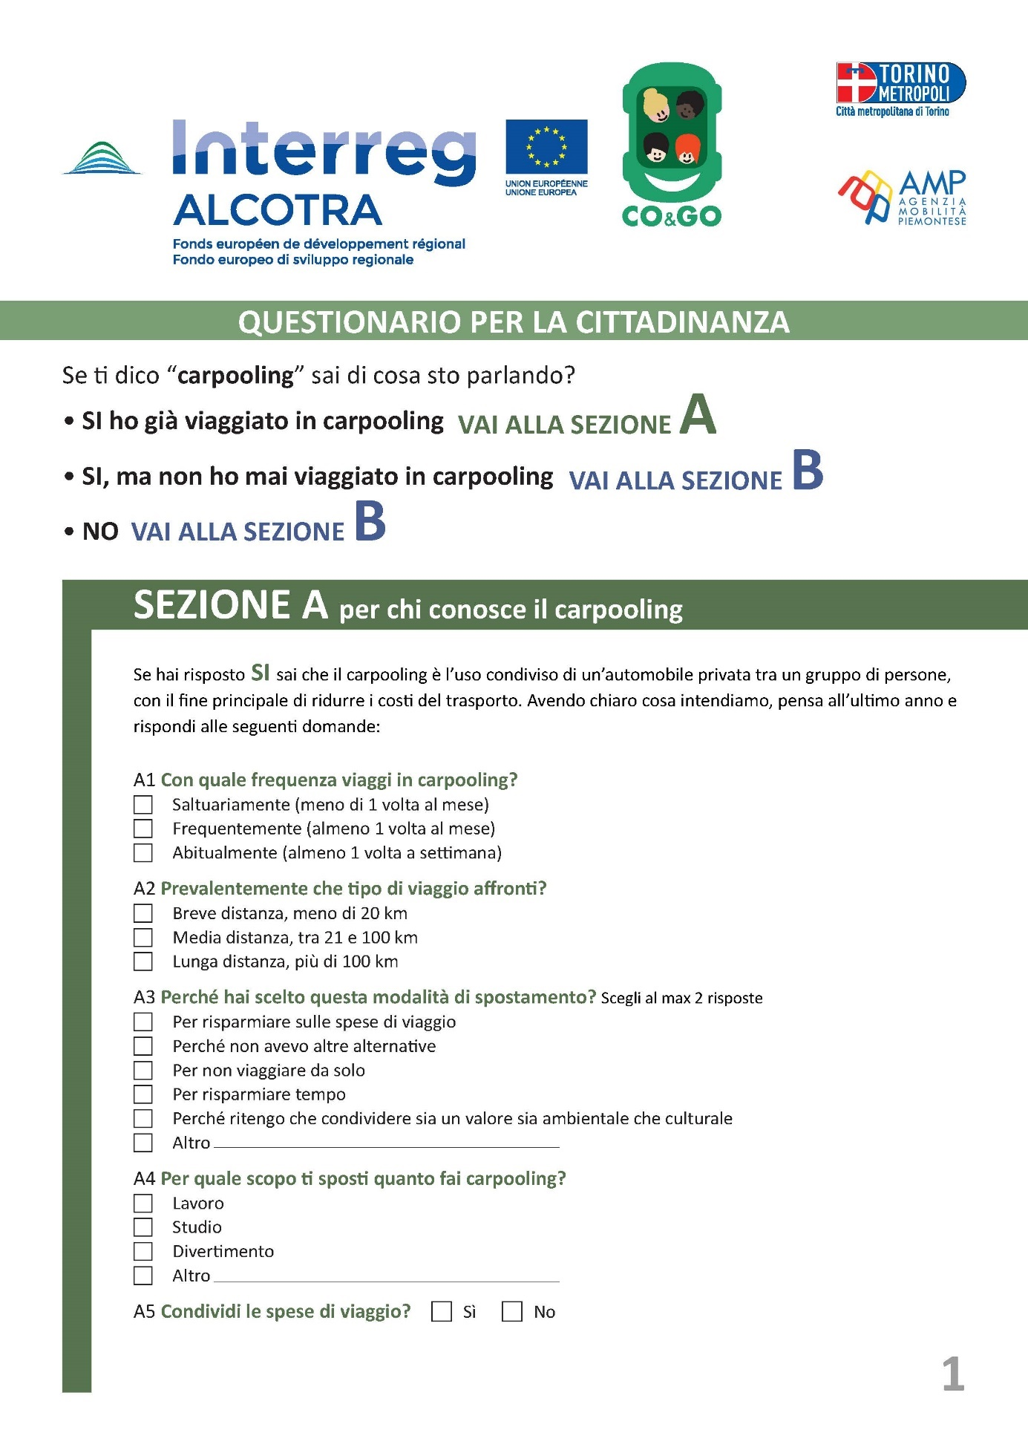
ALLEGATO A


